МДОУ ДС с.Пушанина

Спортивное развлечение

в 1 младшей группе

«Путешествие в сказочный лес»

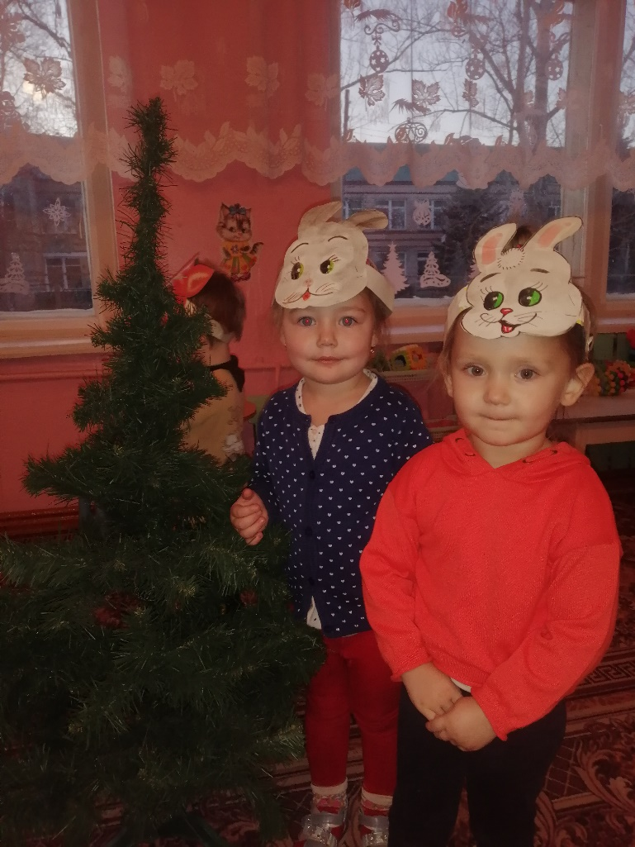

Воспитатель:Горшенина Е.С.

«Путешествие в сказочный лес»

**Цель**: Развитие двигательных умений и навыков через подвижные игры, умение передавать простейшие действия персонажей.

**Задачи**:

1. Создать радостное настроение от встречи с лесными жителями, и участвовать в происходящем.

2. Доставить детям радость эмоциональный настрой положительные эмоции радостное настроение при выполнении знакомых движений в соответствии с текстом.

3. Воспитывать у детей чувство отзывчивости, желание помочь тем лесным жителя которые оказались в беде.

4. Развивать интерес к двигательной активности.

Образовательные:

А) Повысить двигательную активность через подвижные игры.

Б) Закрепить навыки, полученные на ОД (ходьба, бег перешагивание прыжки)

В) закрепить знания о цвете («зеленый» «красный»)

Г) закрепить понятия «большой», «маленький»;

Оборудование: Чудо дерево, большой и маленький мишки; большие и маленькие шишки; игрушки заяц, белочка, птичка, лиса, кочки, голубые ленточки для ручейка, извилистая дорожка, домик для зайчат, оформление зала силуэтами деревьев.

**Методика проведения:**

Дети входят под музыку, встают полукругом.

Организационный момент.

Показ чудо дерево. Читаю письмо: «Дорогие ребята! Мы вас приглашаем в сказочный лес на прогулку. Но путь в наш лес нелегкий, вам придется преодолеть много препятствий. Надеемся, что вы сильные, ловкие и дружные ребята! И вы справитесь!

Воспитатель: По тропинке по лесной, все шагайте вы за мной.

Дружно, весело шагайте, голову не опускайте.

Ручеек перешагнем, и немножко подрастем.

Осторожно мы идем, наши ножки бережем.

Кочки встретились в пути, сможем кочки перейти.

Наши дети не устали, в чащу леса побежали.

Воспитатель: – Ребята, посмотрите, вот мы пришли в лес здесь так красиво, и чудесно. А в этом лесу живу лесные зверушки. Но где они. Почему нас никто не встречает. Они наверно спят: Давайте их разбудим, Погремим погремушками под музыку (Дети берут погремушки. Будем мы на них играть, по коленочкам стучать)

Появляется игрушка медведя:

Воспитатель загадывает загадку.

Этот зверь в лесу живет, лапу он сваю сосет,

А вот как придет весна, пробуждается от сна –

И давай в лесу реветь…. Все зовут его (медведь)

Воспитатель: Да здесь ни один мишка.

-Посмотрите, какие мишки здесь сидят?

-Сколько мишек? - много

-Этот мишка какой? - Большой.

-А этот мишка какой? - Маленький.

Игра с мишками : Сели Мишки на пенек, и заснули на часок.

Ну – ка, мишки, хватит спать, давайте скорей нас догонять.

Игра: «Убежим от мишек»

Воспитатель: -Ребята, мишки хотели собрать шишки, но очень устали. Поможем им?

Давайте большому мишке соберем большие шишки, а маленькому мишке – маленькие шишки.

Дети по одному берут шишки, говорят какая она и кому дадут.

-Молодцы! Мишки говорят вам спасибо за помощь.

Воспитатель: Дети давайте покажем мишкам пальчиковую игру «Два медведя»

Сидели два медведя – (Держат руки под грудью)

На тоненьком суку – (Движение туловищем – раскачивания)

Один читал газету – (Раскрывают широко руки)

Другой молол муку – (Стучат кулачком о кулачок)

Раз ку – ку, два ку –ку, (Руки подымают в верх)

Оба шлепнулись в муку. (Руки опускают вниз)

Нос в муке – (Показывают нос)

Хвост в муке – (Показывают хвост)

Ухо в кислом молоке – (Показывают ухо).

Воспитатель: Дети смотрите кто это сидит под этим деревом?

Дети:- Зайчик.

-Ребята, он замерз, весь дрожит. Давайте поможем ему согреться.

Музыкальная игра: «Зайка беленький сидит».

Зайка беленький сидит

И ушами шевелит.

Вот так, вот так,

Он ушами шевелит.

Шевелят кистями рук, подняв их к голове.

Зайке холодно сидеть —

Надо лапочки погреть,

Хлоп, хлоп, хлоп, хлоп,

Надо лапочки погреть.

Хлопают в ладоши.

Зайке холодно стоять,

Надо зайке поскакать.

Скок-скок, скок-скок,

Надо зайке поскакать.

Подпрыгивают на обеих ногах на месте.

Зайку волк испугал,

Зайка прыг, и ускакал.

Воспитатель: -Ребята, зайчик согрелся и сказал, что маленьких зайчат хочет поймать серый волк. Давайте поможем им спрятаться от него. Подари вот такой большой домик чтобы все зайчата в нем жили, и серый волк не смог их поймать.

Воспитатель: А вот и птичка прилетела.

Птичка: Над детьми я покружу, всех вас в птичек превращу!

Полетели птички, птички – невелички.

Музыкальная игра: «Вот летели птички»

Вот летали птички, птички – невелички.

Все летали, все летали, крыльями махали.

На дорожку сели, зернышки поели.

Клю- клю – клю – клю, как я зернышки люблю.

Перышки почистим, чтобы были чище.

Вот так и вот так, чтобы были чище.

Прыгаем по веткам, чтоб сильней быть деткам.

Прыг- скок, прыг- скок, прыгаем по веткам.

А лисичка прибежала, и всех птичек распугала.

(Лисичка догоняет детей, дети убегают.)

Воспитатель: Лисичка – сестричка Рыжая косичка.

По лесу бежала, всех птичек распугала.

Воспитатель: А вот и Белочка – резвушка, лесная веселушка.

Мы пришли сегодня в лес, полный сказок и чудес.

Белочка: Я набрала шишек для своих детишек.

Насушила ягод, чтоб хватило на год!

И орехов и грибов, на зиму запас готов!

Хлоп – хлоп! Тра –та – та!

Разбегайтесь кто куда! (Дети убегают, белочка догоняет)

Воспитатель: Ну - ка детки встали в круг, за руки все взялись вдруг.

Будем рядом стоять, ручками махать.

На полянке на лесной, мы играли,баловались

Веселились и смеялись, а теперь, детвора, всем домой пора.

С мишками играли зайчишкам помогали, с птичкой веселились, с белочкой резвились.

Дети в подарок получают витаминный сок.

